附件2

佛山市公共资源交易信息化综合平台

政府采购业务流程—采购人
操作手册V1.0

佛山市公共资源交易中心
2017年9月

目 录

一、系统前期准备 3
1.1 IE浏览器配置及驱动安装说明 3
1.1.1下载驱动安装包 3
1.1.2安装CA驱动包 4
1.1.3 IE浏览器配置 10
1.1.4关闭拦截工具 14
二、采购人业务流程介绍 15
2.1 交易主体注册 15
2.2 页面结构概述 17
2.3 企业信息管理 20
2.3.1 基本信息 20
2.3.2 采购员信息 21
2.3.3 新增单位类型 22

一、系统前期准备

1.1 IE浏览器配置及驱动安装说明

1.1.1下载驱动安装包
注意：建议使用IE8及以上版本浏览器登陆佛山市公共资源交易网（http://www.fsggzy.cn/）(不能使用IE10、360、QQ、遨游、谷歌浏览器）
并把电脑上的360安全卫士、防火墙等安全软件关闭。
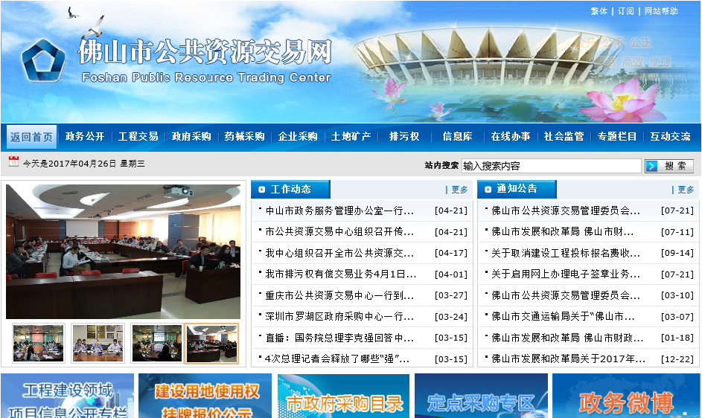
打开网站，点击新系统登录，跳转至新系统登录页面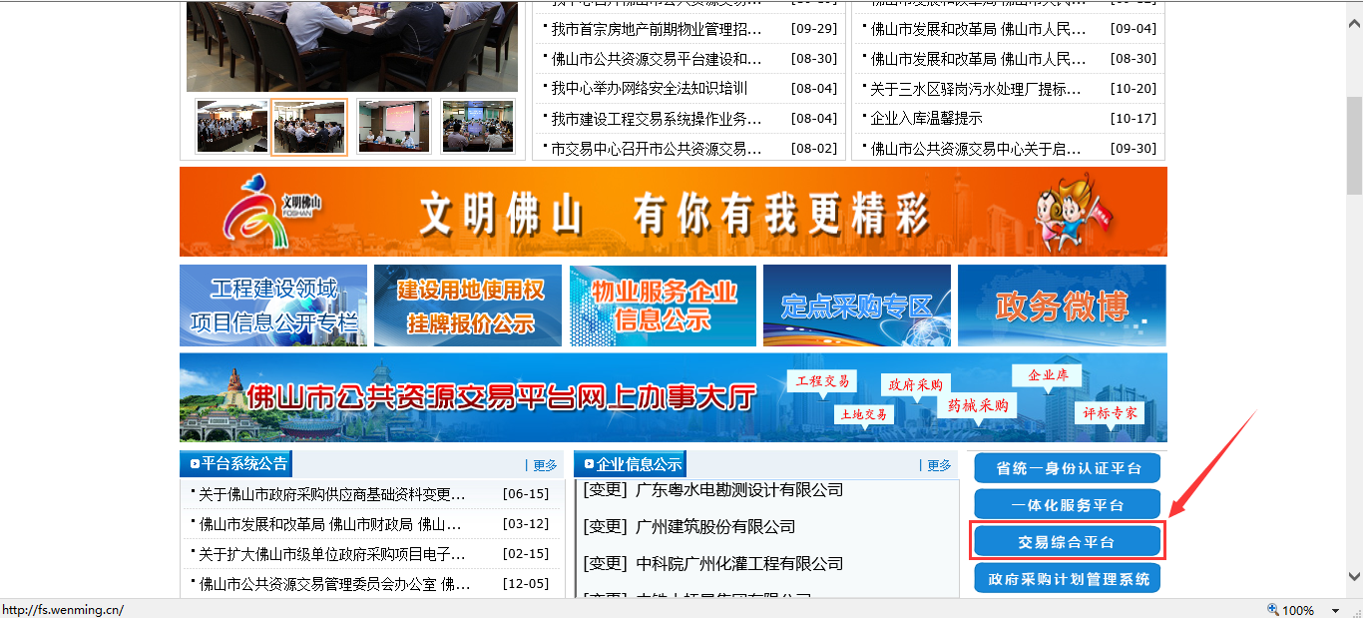跳转至新系统登录页面，点击驱动下载
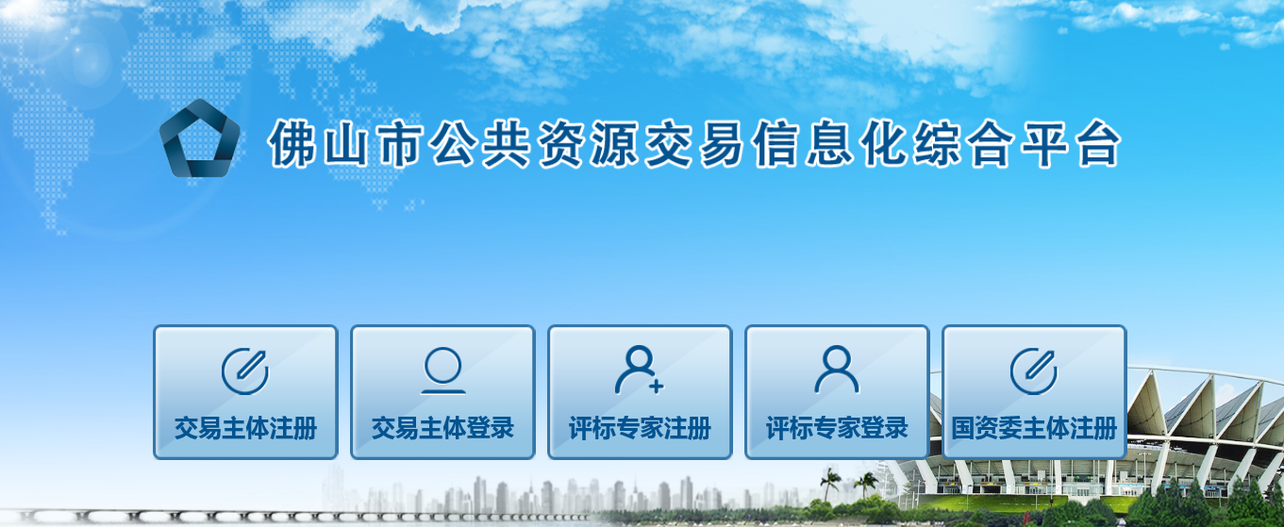
点“交易主体登录”，跳转至如下页面：
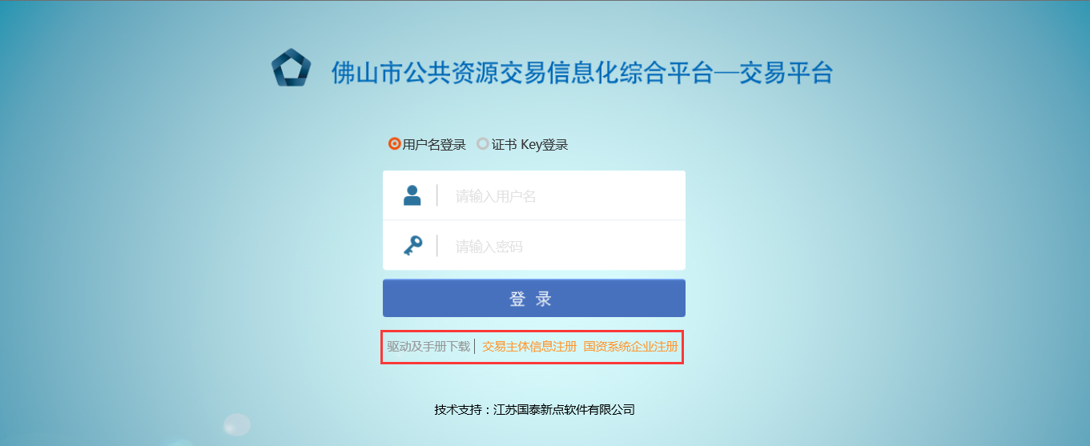
将驱动保存至本机电脑

1.1.2安装CA驱动包
注意：安装CA驱动包时不要插入CA数字证书！安装完成以后再插入CA数字证书。
1、选中驱动安装文件
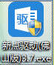
2、单击鼠标右键，点击以管理员身份运行
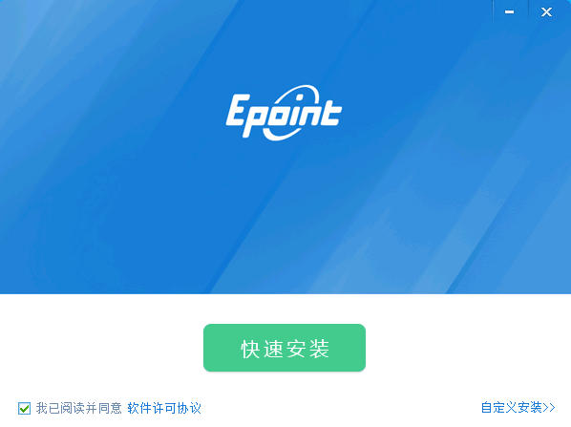
选中“我同意该许可协议的条款”，点击“快速安装”
3、
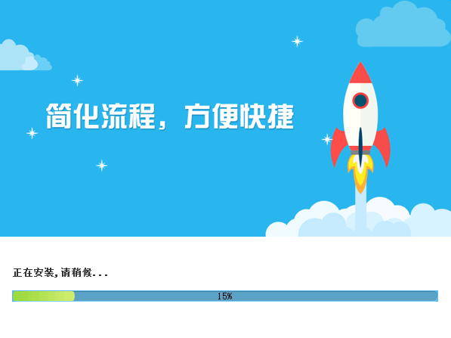
选中“我同意该许可协议的条款”，点击下一步
4、
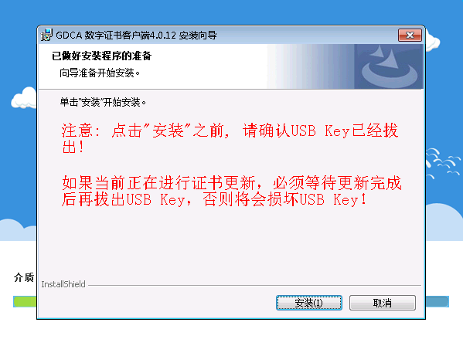
点击“安装”，进入下一步
5、
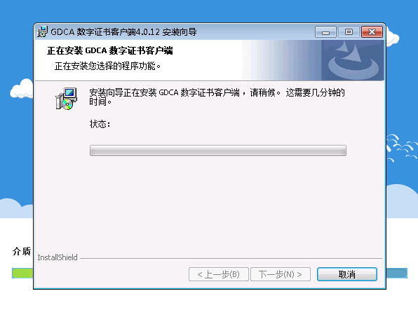
6、
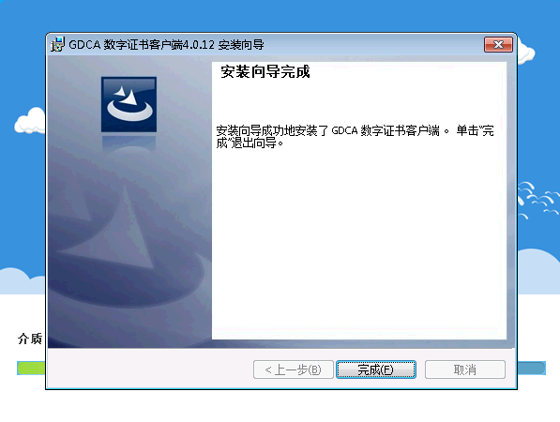
点击“完成”，进入下一步
7、进入信鉴易电子签章安装界面，
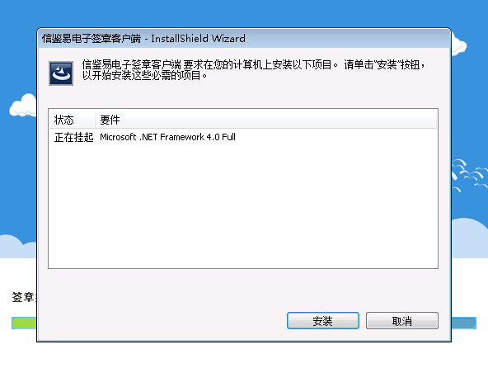
点击“安装”。
8、
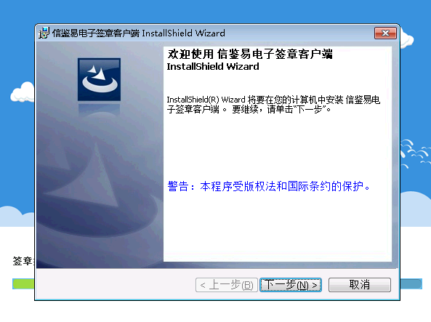

点击下一步，出现新界面后勾选“我接受许可证协议中的条款”，点击下一步，出现安装界面。
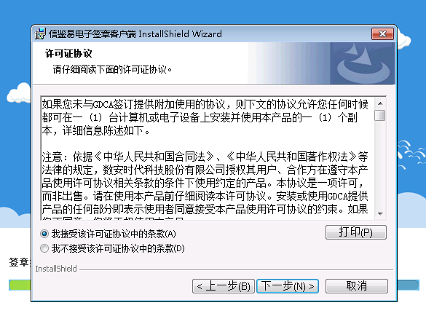
点击“安装”，继续下一步，弹出安装完成界面，点击“完成”即可

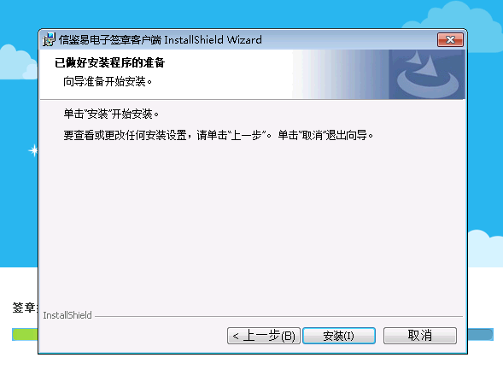
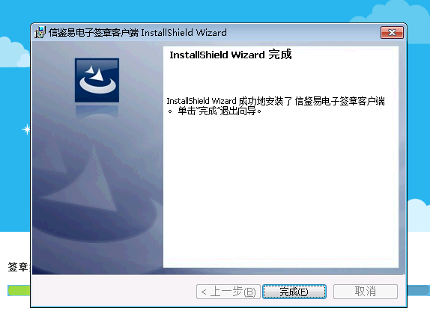

9、自动弹出安装成功页面，如下图
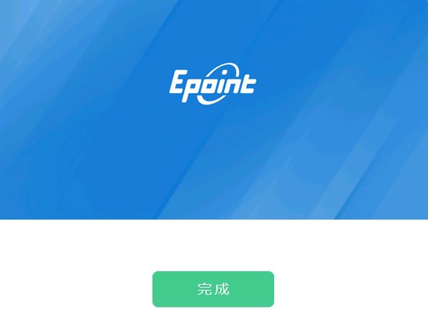
点击完成，CA驱动包安装过程结束。

1.1.3 IE浏览器配置
为了让系统插件能够正常工作，请按照以下步骤进行浏览器的配置。
1、打开浏览器，在“工具”菜单→“Internet选项”，如下图：
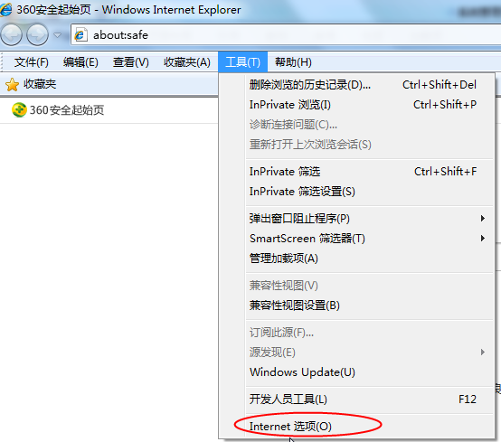
2、弹出对话框之后，请选择“安全”选项卡，具体的界面，如下图：
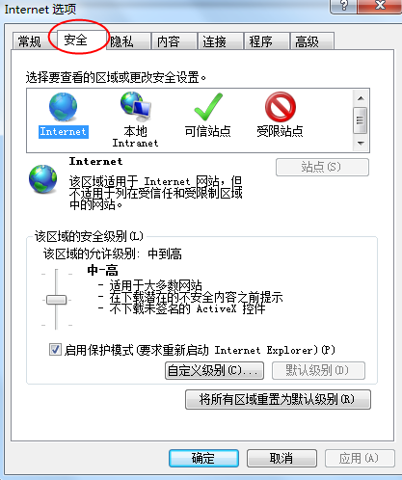
3、点击绿色的“受信任的站点”的图片，如下图：
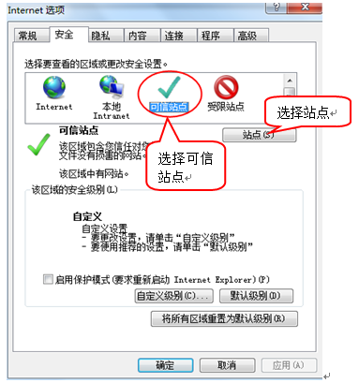
4、点击“站点”按钮，出现如下对话框，如下图：
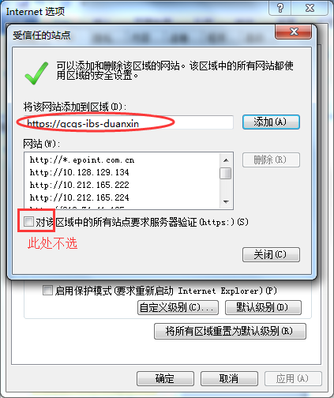
输入系统服务器的地址，格式例如：https://gcgs-ibs-duanxin，然后点击“添加”按钮完成添加，再按“关闭”按钮退出。
5、设置自定义安全级别，开放Activex的访问权限，如下图：
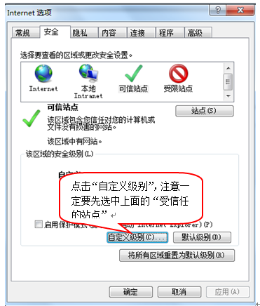
会出现一个窗口，把其中的Activex控件和插件的设置全部改为启用，如下图：
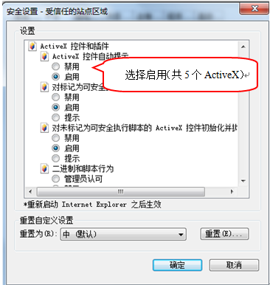
文件下载设置，开放文件下载的权限：设置为启用，如下图：
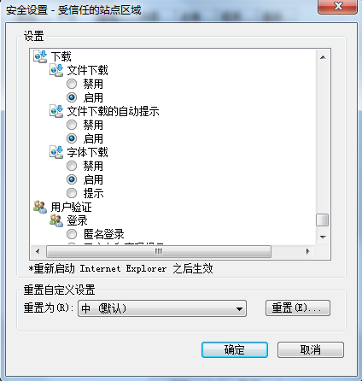

1.1.4关闭拦截工具
上述操作完成后，如果系统中某些功能仍不能使用，请将拦截工具关闭再试用。比如在windows工具栏中关闭弹出窗口阻止程序的操作，如下图：
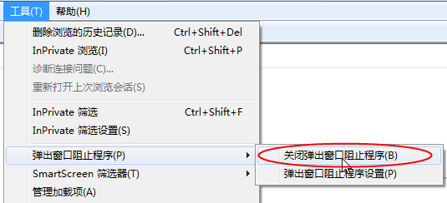

二、采购人业务流程介绍

2.1 交易主体注册
1、进入佛山市公共资源交易网（http://www.fsggzy.cn/），点击交易综合平台。
注意：建议使用IE8及以上版本浏览器登陆佛山市公共资源交易网（http://www.fsggzy.cn/）(不能使用IE10、360、QQ、遨游、谷歌浏览器）
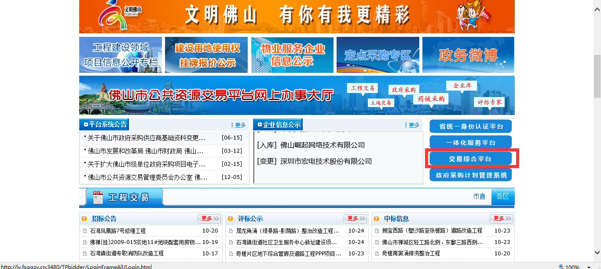

2、进入如下界面，若采购人为第一次登录，则需先进行注册，点击“交易主体注册”
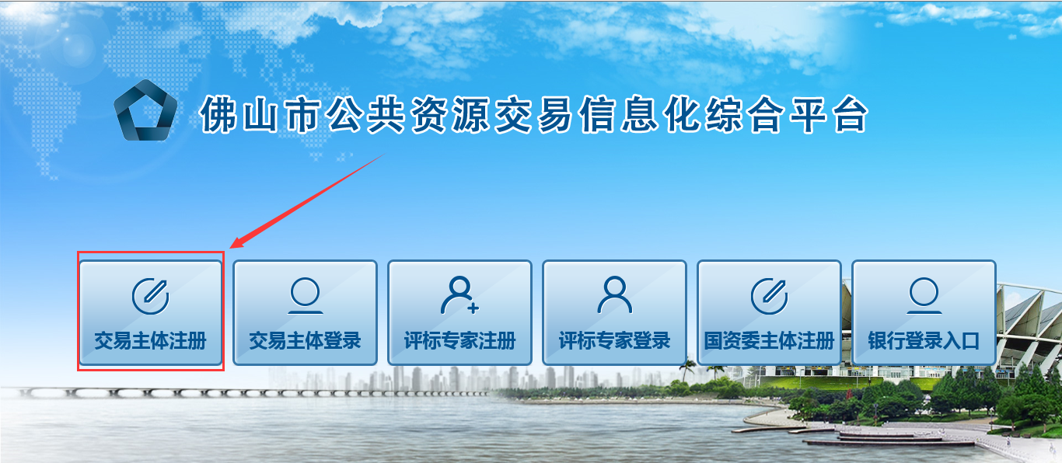
3、进入注册界面后，首先确认注册协议
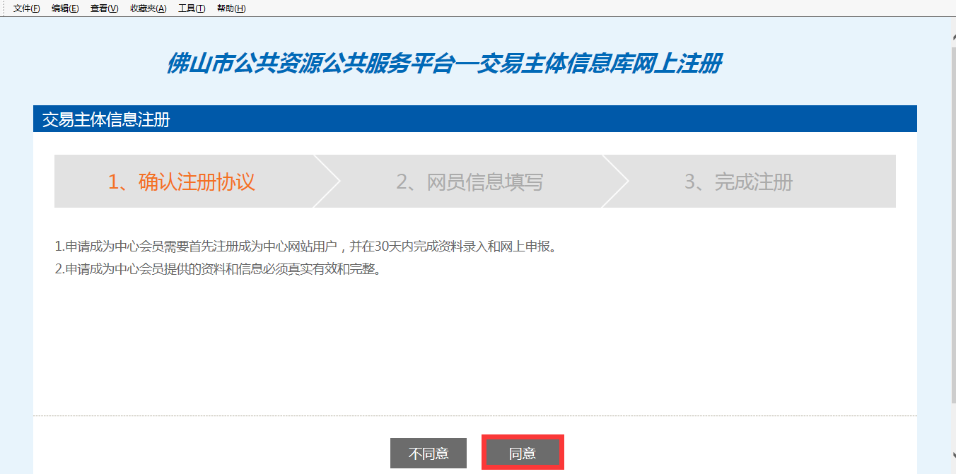
4、用户类别选择采购类，采购类中选择采购人，插入CA证书，点击读取证书后点击确认按钮。
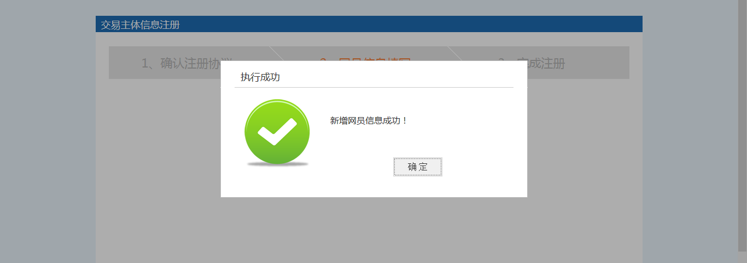

5、完成注册
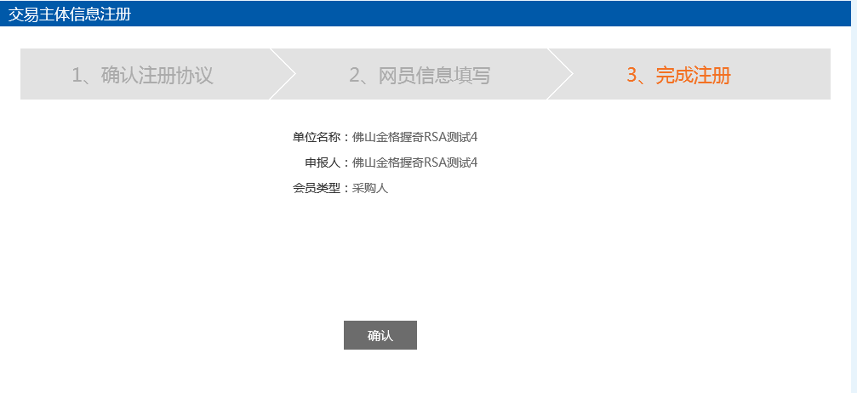
6、完成注册，点击确认后进入系统操作界面
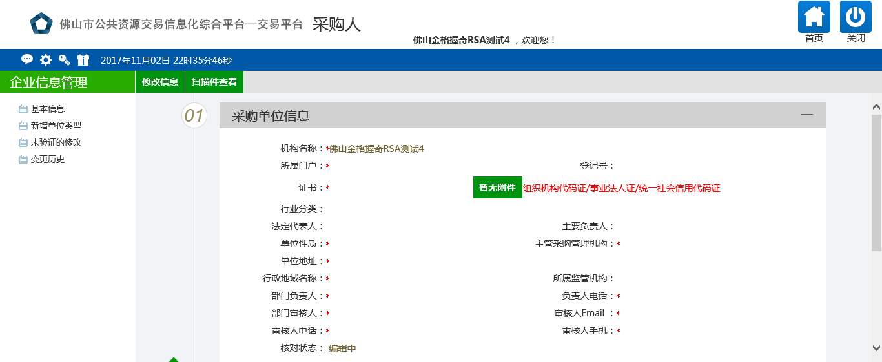

2.2 页面结构概述
采购人在此页面可以进行查看待办信息、修改个人信息及密码、身份切换等操作。
1、右上角的【首页】按钮，点击后回到系统首页面。【关闭】按钮点击后退出系统。
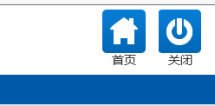

2、快捷按钮从左到右分别为【最新消息】【个人信息】【修改密码】【界面换肤】【身份切换】
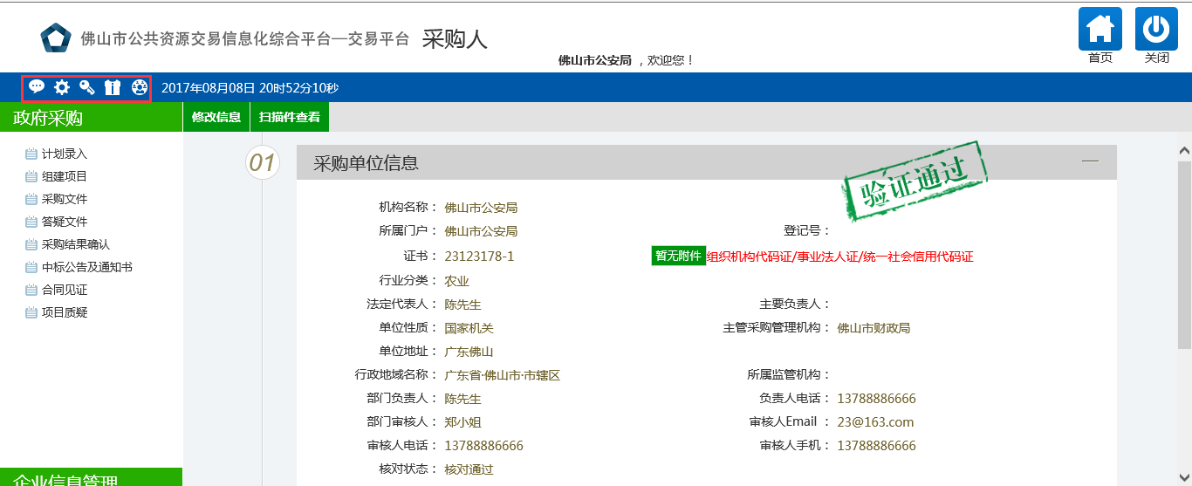
3、【最新消息】，点击此按钮，可查看待办事项及最新消息，点击待办事项后系统自动跳转到待办处理界面，点击消息提醒系统弹出消息内容。点击可忽略本条消息或待办。
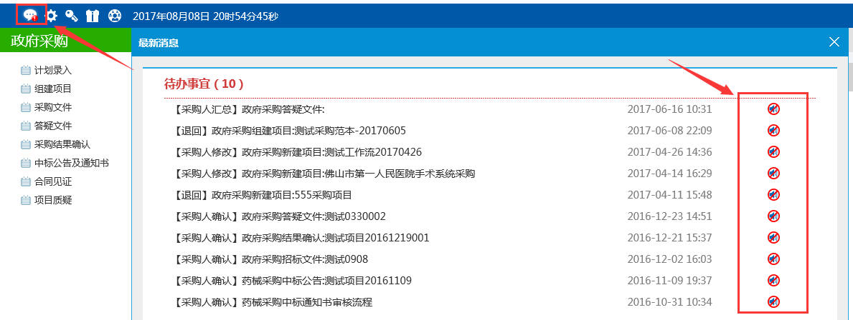
4、【个人信息】，点击此按钮，系统弹出个人信息修改界面，采购人可在此界面修改个人信息。
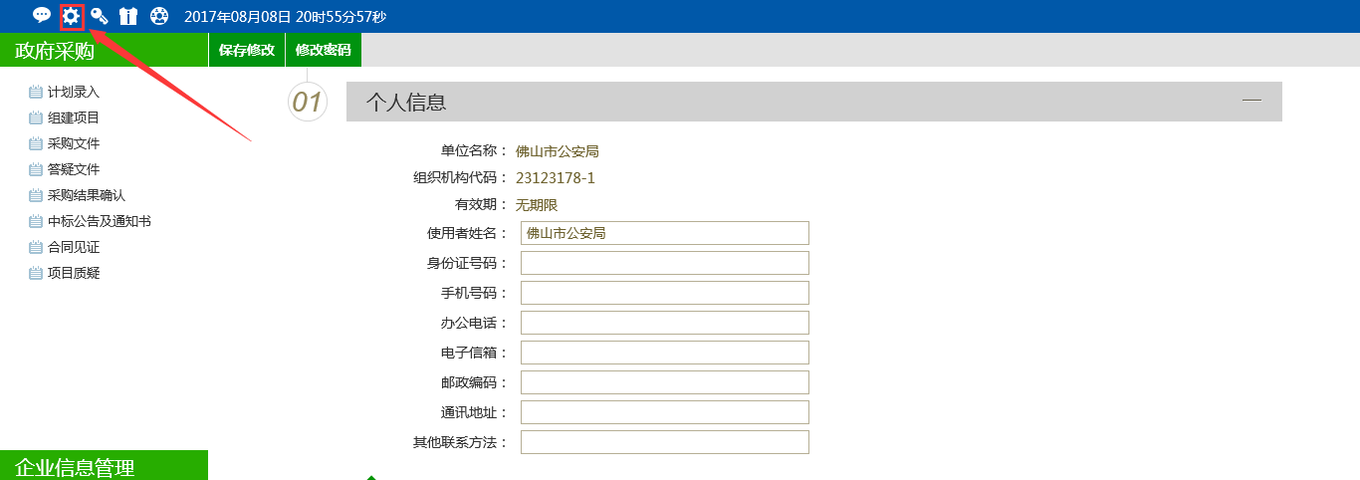
5、【修改密码】，点击此按钮，系统弹出个人密码修改界面，采购人可在此界面修改个人密码。
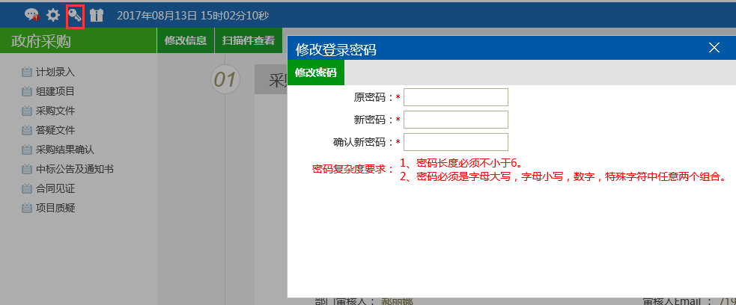
6、【界面换肤】，点击此按钮，采购人可选择系统界面风格。
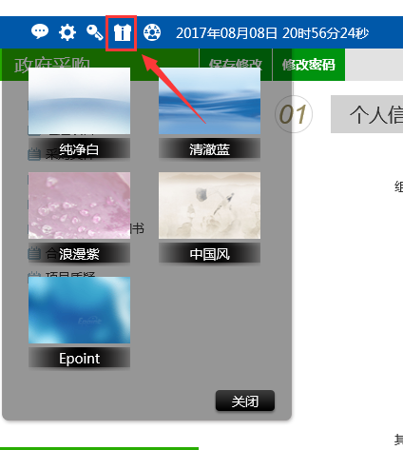
7、【身份切换】，如采购人注册有多种身份（如投标人等），点击此按钮可切换选择其它身份登录。
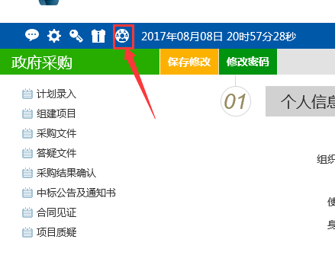
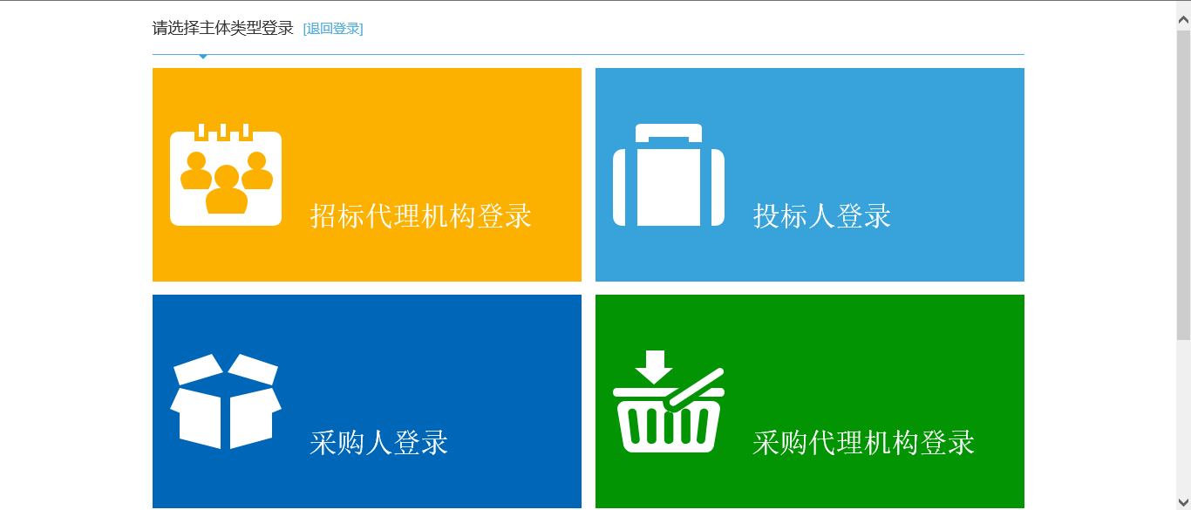

2.3 企业信息管理

2.3.1 基本信息
采购人首次登录系统，需对企业信息管理-基本信息一栏进行维护。其中标“*”项为必填项，采购人需确保所填信息的准确性、有效性。
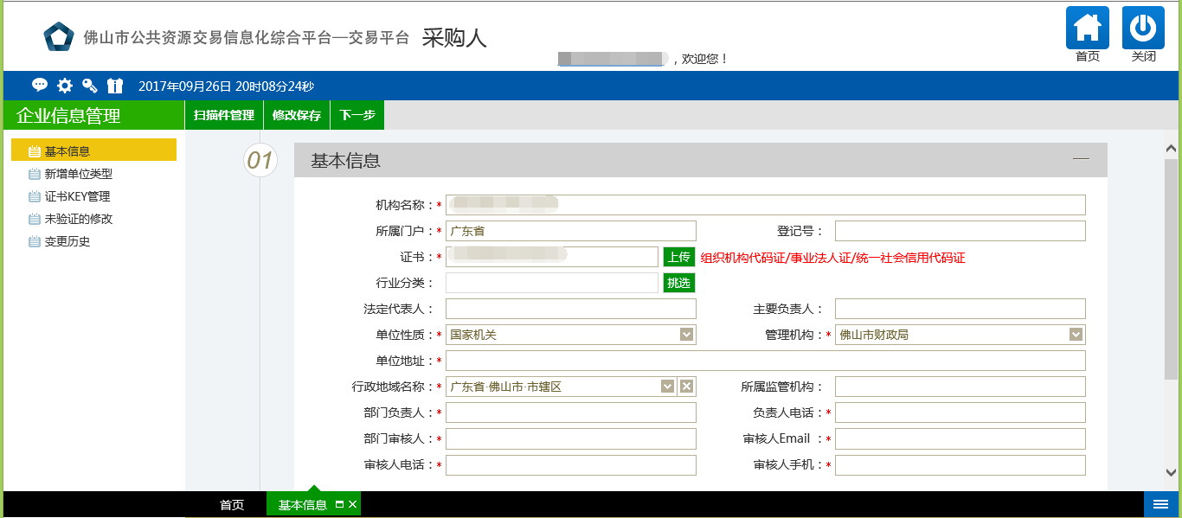
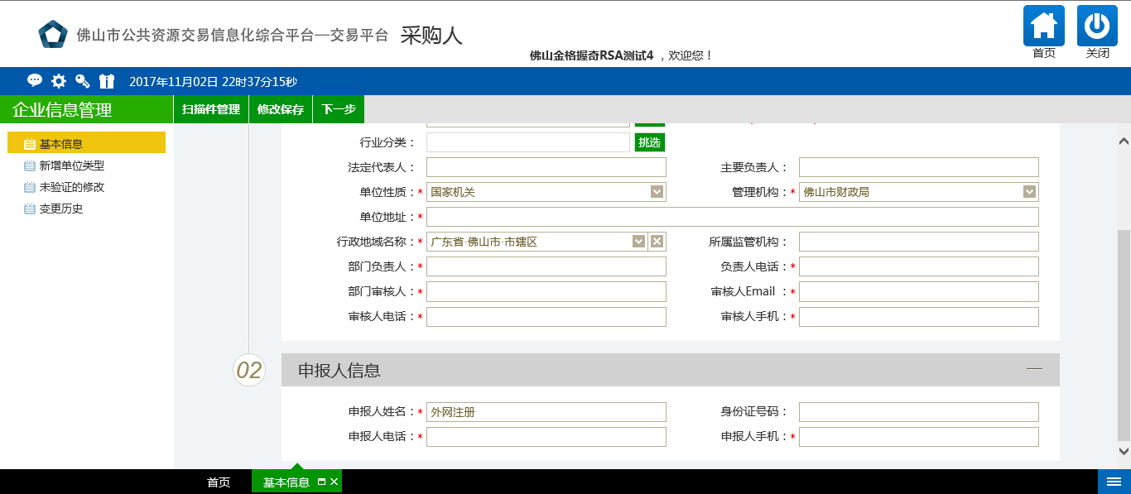

2.3.2 采购员信息
1、点击“新增采购员”，进入采购员信息编辑页面。
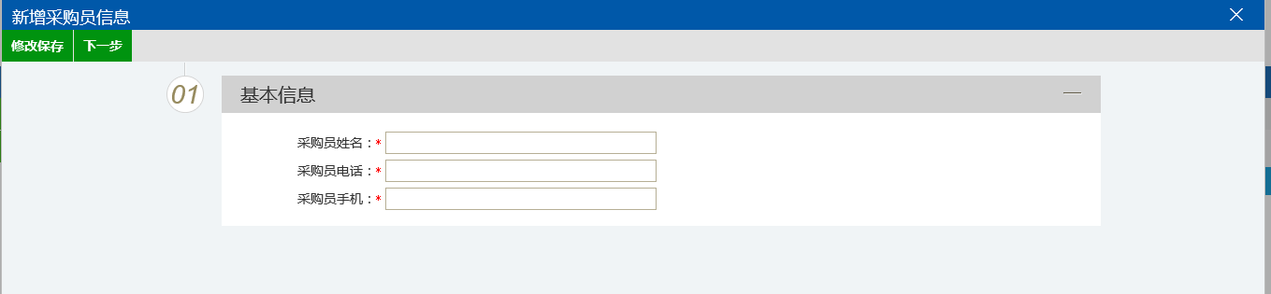
2、填写相关信息，进入下一步
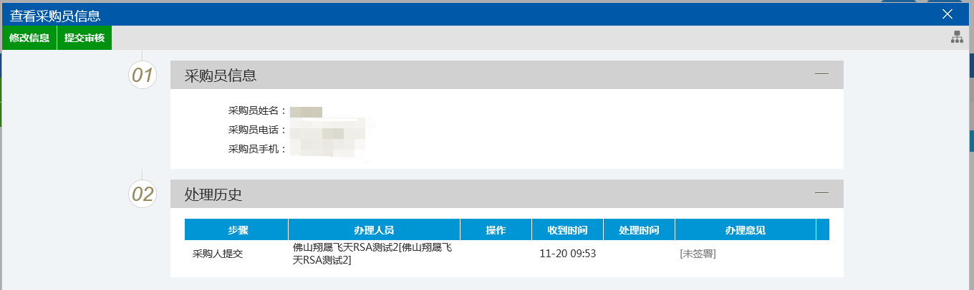
3、提交审核，填写相关意见后确认即可
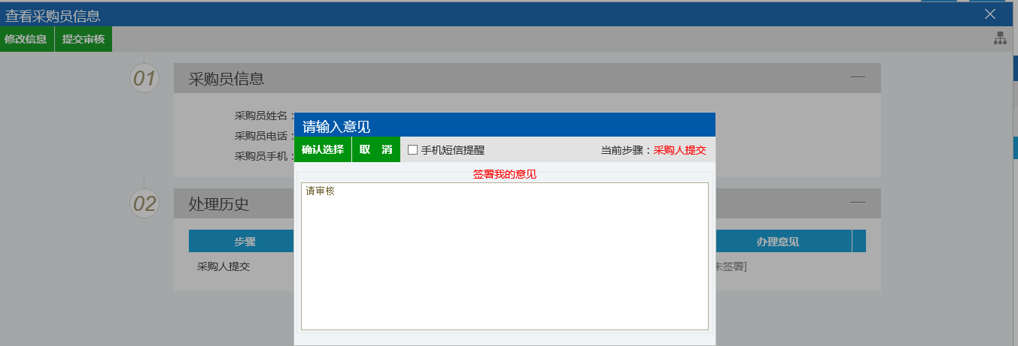
4、注销采购员：点击右上角的核对通过、核对不通过，选择对应人员，点击“注销采购员”即可
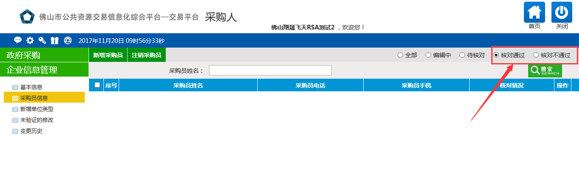

2.3.3 新增单位类型
此模块为方便已申请入库的采购人在交易平台增加其他单位类型。
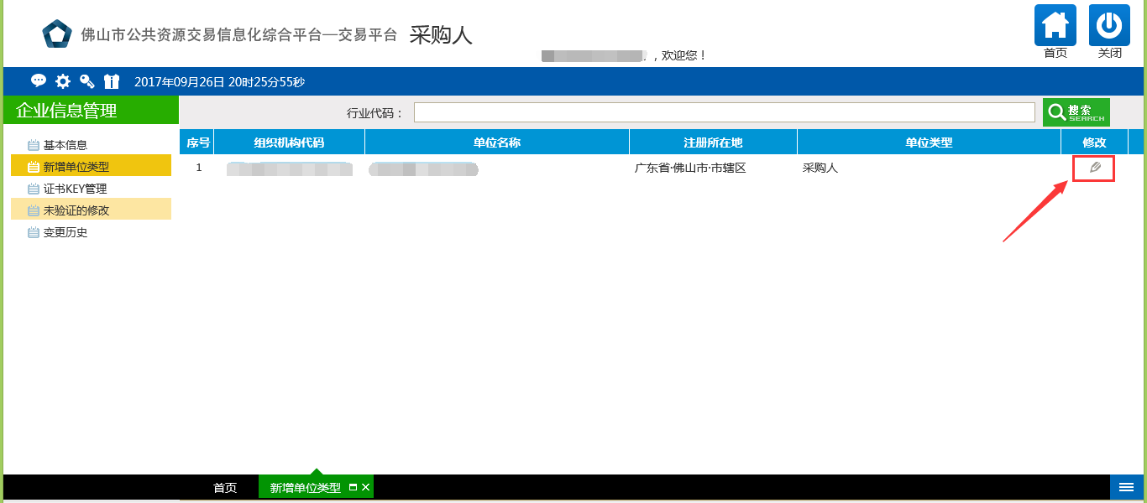
具体操作如下：
采购人点击按钮，进入如下页面，勾选相应类型，点击左上角的添加保存，再到相应页面进行基本信息维护并提交资管办审核。
